龍蛋就愛讀書
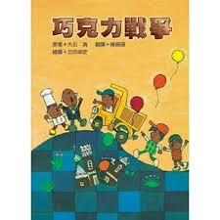
※書名：

- 作者： 譯者: 繪者:

※出版社：
※內容簡介:
金泉堂是市內最出名的西點商店，大家都覺得能吃到金泉堂的西點是非常幸福的事。
光一和阿明兩個孩子到金泉堂買西點，卻被誤認為打破了櫥窗的玻璃，任憑他們怎麼解釋，金泉堂的人就是不信，於是孩子與大人間展開了一場戰爭……
「孩子如何面對大人不公平的對待？」作者大石真以幽默的筆法描繪這個嚴肅的主題，故事中充分展現出小孩自己力量！

- 光一和阿明受到大人的誤會，由於大人不相信他們的解釋，於是採取偷巧克力城堡的舉動，你認為光一的作法好不好？為什麼？

- 你覺得金兵衛老闆是個怎樣的人？(請舉例子說明你的看法)

- 真正闖禍的卡車司機義治最後去將真相說出來(可能必須賠償玻璃的錢)，你認為他是個怎樣的人？為什麼？

- 阿明藉由自己寫的報導，把「孩子受到大人誤解與不公平對待」的狀況，讓大家都知道了。如果是你，你會運用什麼工具和方法來達到傳播的效果？

- 如果你受到大人的不公平對待或誤會，你會怎麼做？(請舉實際的例子說明)

學生姓名： 家長簽名：

